Практическая работа №5
Задание: Обработка валов.
План работы студентов:
1.Посмотреть видео https://youtu.be/BQlv7G58i88
2. Прочитать текст
3.Ответить на вопросы (письменно).
Цель работы: ПК 3.1. Выполнять наладку станков и манипуляторов с программным управлением.
ПК 3.3. Осуществлять техническое обслуживание станков и манипуляторов с программным управление

Обработка цилиндрических поверхностей на токарном станке и установка резца
Прежде чем будет осуществляться обработка цилиндрических поверхностей на токарном станке, нужно точно осуществить установку резца. При этом его выступающая часть не может быть больше 1,5 высоты стержня. В ином случае это приведет к тому, что резец будет пребывать в дрожащем состоянии.
Результат – поверхность обработана некачественно. Она не будет гладкой, могут образовываться волны и следы дробления.
На изображении ниже показано, каким образом должен быть установлен резец на токарном станке.

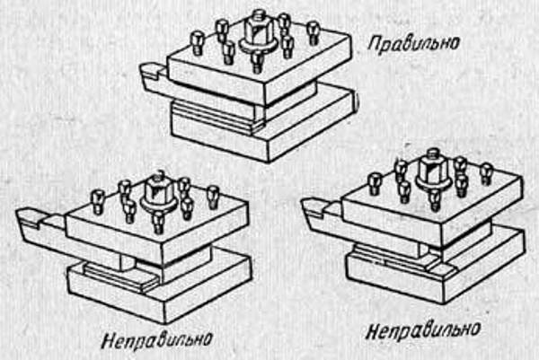

Лучше всего, когда резец находится на высоте центров станка. С данной целью применяются подкладки. При этом их число не может быть больше двух. Они помещаются непосредственно под всей опорной поверхностью резца.
Подкладка представлена в виде плоской стальной линейки, длина которой 15-20 см. Ее верхняя и нижняя поверхность являются строго параллельными.
Стоит отметить, что специалист, который работает на токарном станке, всегда должен иметь набор таких подкладок с разной толщиной. Это нужно для получения требуемой для установки высоты резца. Категорически не рекомендуется использовать случайные пластинки.
Для закрепления резцов широко применяются болты (не меньше чем 2). При этом они должны фиксироваться равномерно, а также затягиваться как можно туже. Это гарантирует надежность и прочность.
При обтачивании заготовки в центрах необходимо проделать следующее.
1. Установить центры в шпинделе передней и задней бабки.
2. Совместить центры и в зависимости от условий обработки установить открытый или закрытый (с предохранительным кожухом) поводковый патрон 2.
3. Исходя из припуска на обработку, глубины резания, параметров заготовки, материала резца и заготовки, установить на станке 16К20 требуемую частоту вращения и подачу. На станке 16К20 расположены рукоятки частоты вращения шпинделя, шага и направления резьбы, 5 включения и выключения станка, 6—8 подачи.
4. Закрепить резец в резцедержателе по линии центров.
5. Установить заготовку с хомутиком в центрах и резец под углом 90° к оси центров станка.
6. Для определения правильности установки заготовки и резца обработать поверхность на длине 3—5 мм и отвести резец. Затем установить требуемый размер заготовки. Включить станок, проточить заготовку на длине 10—15 мм. Выключить рукоятку подачи и отвести резец за торец заготовки. Измерить штангенциркулем диаметр обточенной части заготовки и при необходимости внести коррекцию. Включить станок и рукоятку подачи, обточить заготовку на заданную длину. Выключить рукоятку подачи, отвести резец и выключить станок. 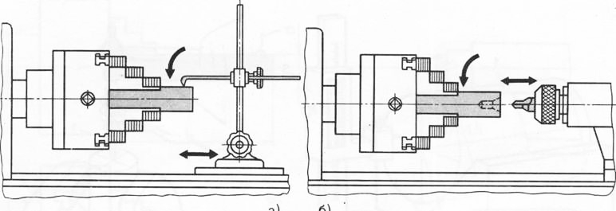

Контрольные вопросы.

- Подберите инструмент для обработки данного вала,в том числе резьбовой, сверла итд.
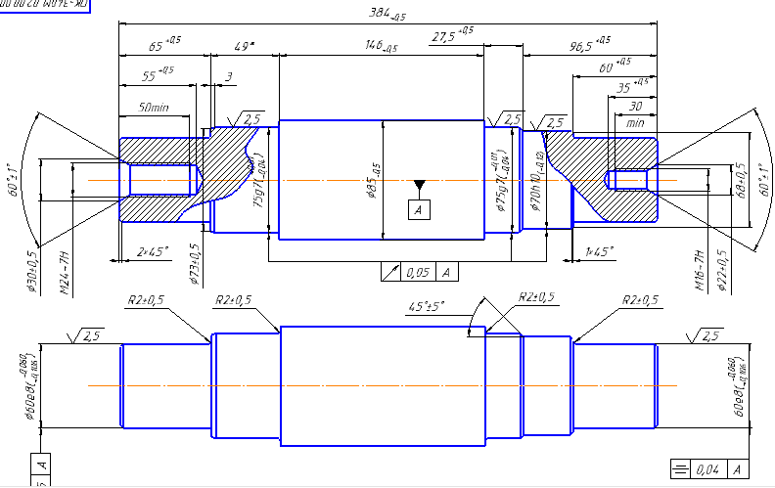
- Также подберите соответствующий мерительный инструмент.
- Выпишите квалитеты там, где они есть, и найдите середину допуска.

